**KHOA CÔNG NGHỆ THÔNG TIN**

**BỘ MÔN CÔNG NGHỆ PHẦN MỀM**



**BÁO CÁO BÀI TẬP LỚN**

**HỌC PHẦN PHÁT TRIỂN ỨNG DỤNG WEB 2**

**TÊN ĐỀ TÀI: WEBSITE BÁN GẠO**

***Nhóm sinh viên thực hiện:***

|  |  |  |  |  |  |  |  |
| --- | --- | --- | --- | --- | --- | --- | --- |
| **STT** | | **Họ tên** | **Mã SV** | | **Mã lớp** | **Điểm** | |
| **1** | | **Dương Quang Bảo** | | **671221** | **K67CNPMA** | |  |
| **2** | | **Tạ Mạnh Doanh** | | **671294** | **K67CNPMA** | |  |
| **3** | | **Trần Nguyễn Minh Hùng** | | **671501** | **K67CNPMC** | |  |
| **4** | | **Vũ Thị Ngọc Bích** | | **6661213** | **K66CNPMB** | |  |

|  |  |
| --- | --- |
| **Cán bộ coi thi, chấm thi:** |  |
|  |  |

**Hà Nội, tháng 11/2024**

**BẢNG PHÂN CÔNG NHIỆM VỤ**

|  |  |  |  |
| --- | --- | --- | --- |
| **STT** | **Nhiệm vụ** | **Sinh viên thực hiện** | |
| **Họ tên** | **Mã sinh viên** |
| **1** | Làm Site Master, CSS, trang chủ, chi tiết, liên hệ, sản phẩm, liên hệ, chúng tôi, chức năng tìm kiếm và store procedure liên quan | Dương Quang Bảo | 671221 |
| **2** | Làm trang quản trị, cập nhật, thêm loại sản phẩm, thêm sản phẩm và store procedure liên quan | Tạ Mạnh Doanh | 671294 |
| **3** | Làm trang đăng nhập, đăng ký, đăng xuất, profile, quên mật khẩu, lọc sản phẩm và store procedure liên quan | Trần Nguyễn Minh Hùng | 671501 |
| **4** | Thiết kế database, làm trang thanh toán store procedure liên quan | Vũ Thị Ngọc Bích | 6661213 |

**Giới thiệu đề tài**

Nội dung đề tài là website bán gạo. Ảnh dưới đây là trang chủ của trang web

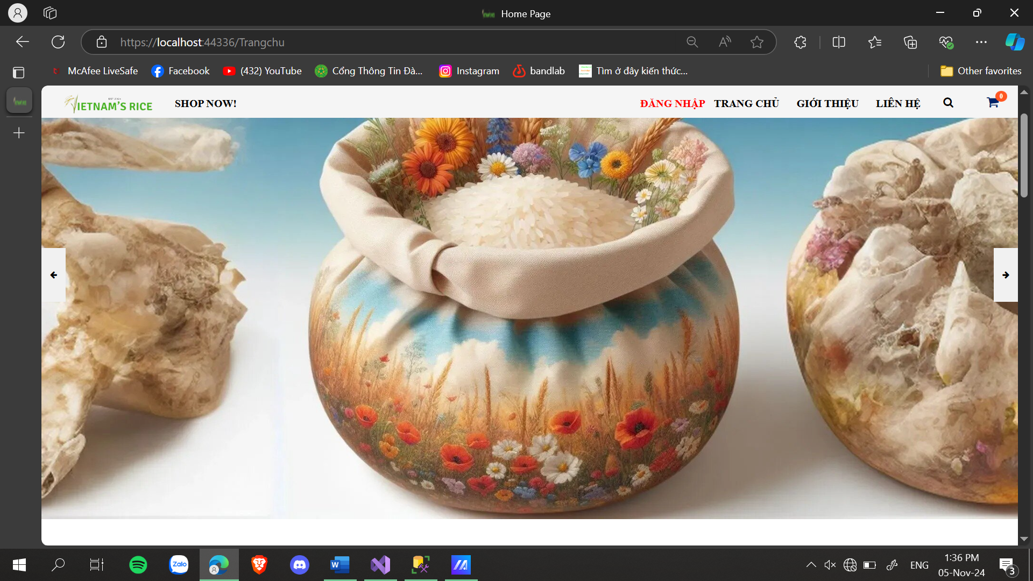

Trang chủ

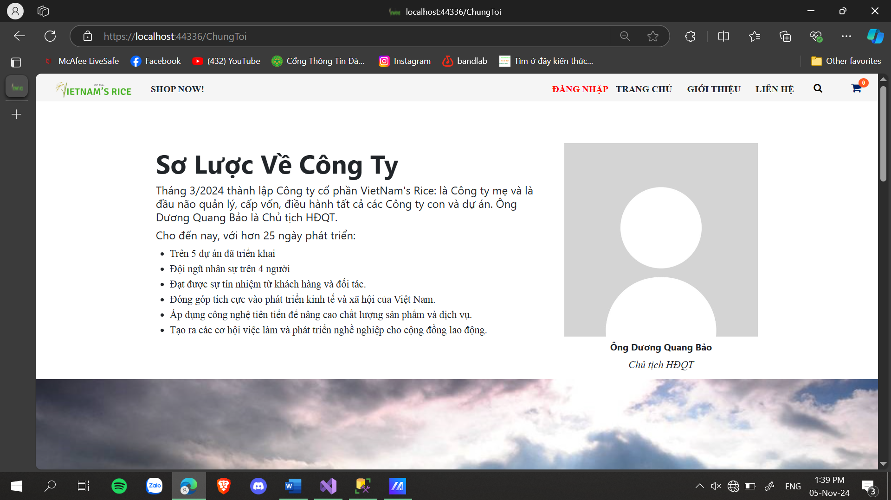

Trang giới thiệu

**I. Chức năng đăng nhập/ đăng ký**

**1. Chức năng đăng ký**

Chức năng đăng ký dành cho khách hàng như sau:

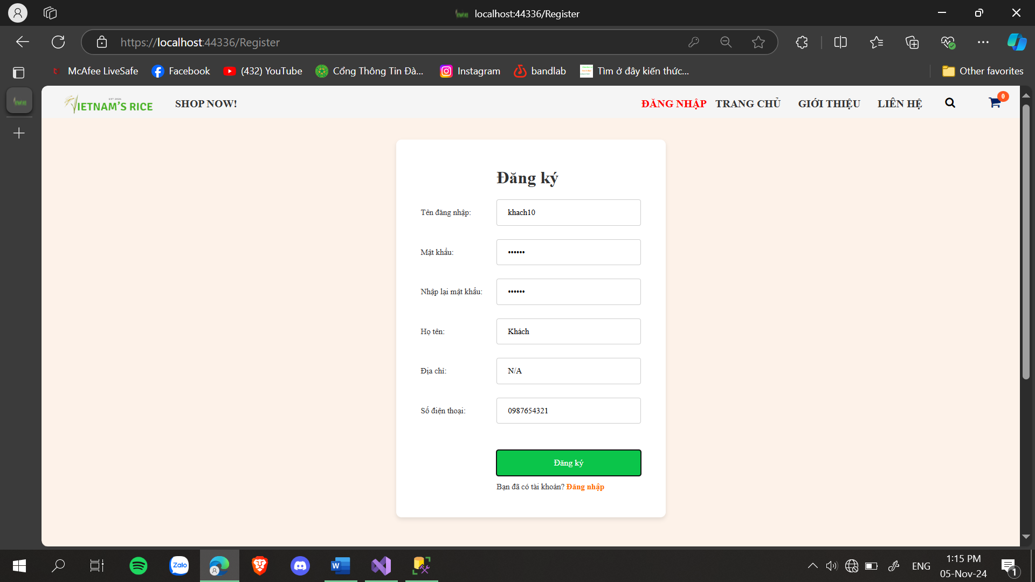

* Khách hàng điền đầy đủ thông tin vào các trường và click vào nút đăng ký
* Khi đăng ký không thành công sẽ hiện thông báo:

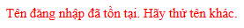

* Khi đăng ký thành công sẽ hiện thông báo



* Vì lý do bảo mật nên mật khẩu sẽ được lưu dưới dạng mã hóa(sử dụng thuật toán mã hóa Ceasar cơ bản để mã hóa mật khẩu)

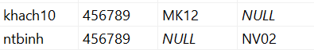

* Khi đăng ký thành công thì mã khách hàng sẽ được khởi tạo tự động.

**2. Chức năng đăng nhập**

- Chức năng đăng nhập được hoạt động như sau

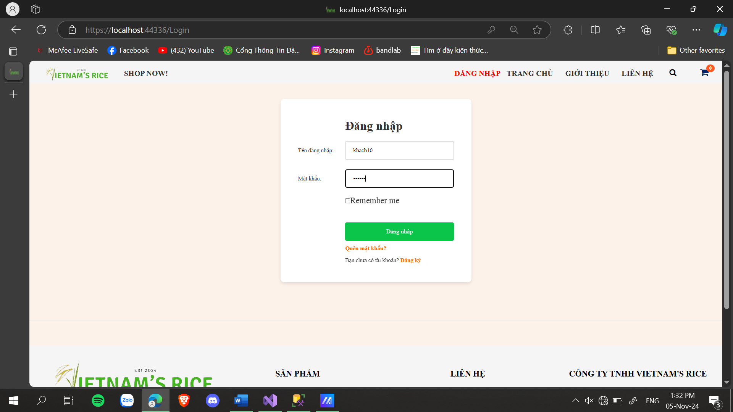

Người dùng nhập thông tin tài khoản của của mình

Hệ thống sẽ check xem tài khoản của bạn là tài khoản của nhân viên hay khách hàng

Khi đăng nhập thành công thì thông tin của Nhân viên/ Khách hàng sẽ được lưu vào Session

**2.1 Nếu tài khoản là khách hàng:**

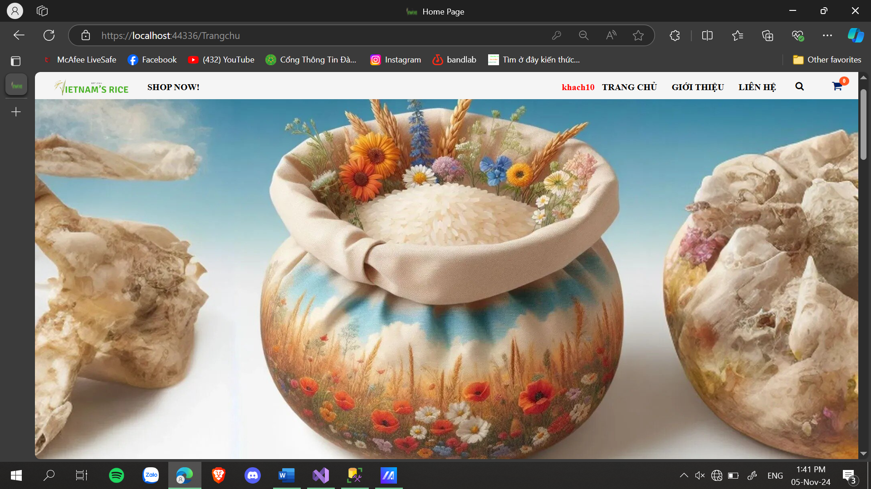

* Nút đăng nhập sẽ được chuyển thành tên đăng nhập của khách hàng, khi click vào đấy thì trang web sẽ chuyển đến trang cá nhân của khách hàng và hiển thị thông tin của khách hàng. Khách hàng có thể sửa đổi thông tin của mình nếu muốn.
* Nếu khách hàng muốn mua hàng hoặc xem sản phẩm thì sẽ click vào “MUA NGAY!”.

**2.1.1 Sửa thông tin khách hàng**

Thông tin của khách hàng được lưu trong Session sẽ được load lên form

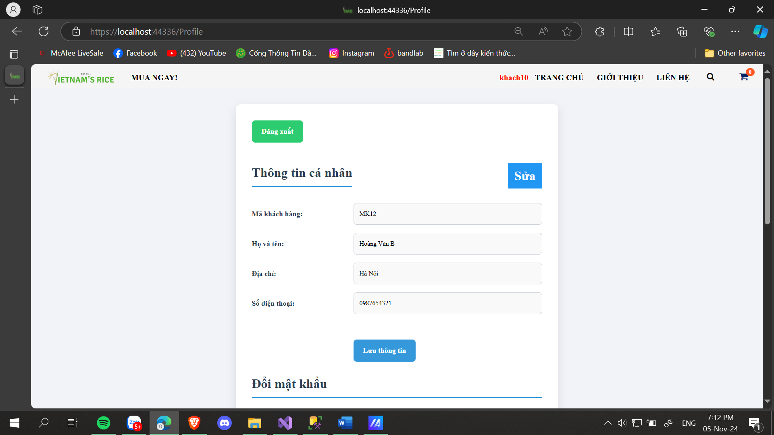

* Hệ thống sẽ vô hiệu hóa tất cả các trường textbox. Khi khách hàng muốn sửa thông tin:

Bước 1: Click vào nút “Sửa”. Các trường textbox có thể nhập thông tin (trừ mã khách).

Bước 2: Nhập thông tin cần sửa.

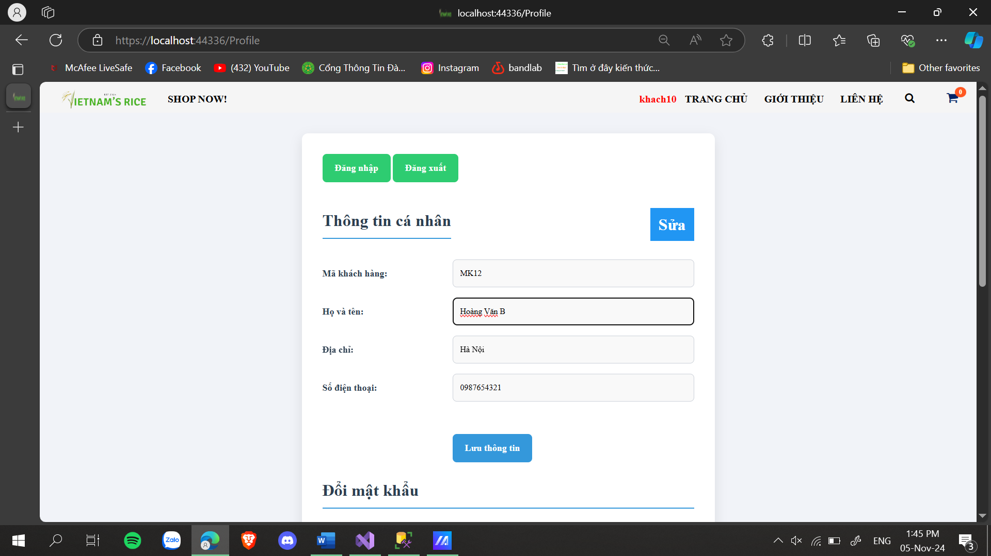

* Bước 3: Khi hoàn tất thông tin. Khách hàng sẽ click vào nút “Lưu thông tin”. Khi sửa thành công hệ thông sẽ hiện thông báo

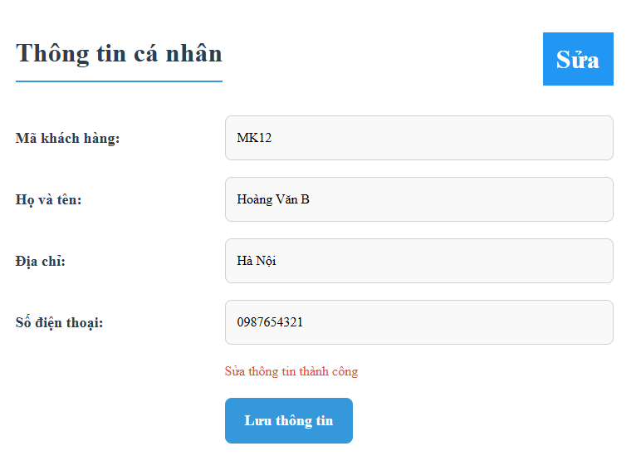

**2.1.2 Thay đổi mật khẩu**

- Khi người dùng muốn đổi mật khẩu.

Bước 1: Người dùng cần nhập thông tin về mật khẩu cũ, mật khẩu mới và nhập lại mật khẩu.

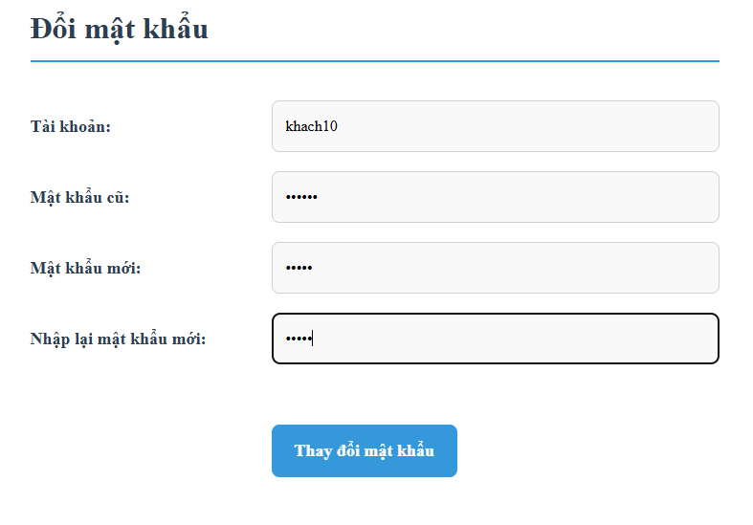

Bước 2: click vào nút ”Thay đổi mật khẩu”.

* Trường hợp mật khẩu cũ không đúng:



* Trường hợp nếu mật khẩu mới không trùng khớp:



* Trường hợp tất cả thông tin đề hợp lệ:

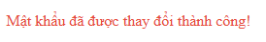

**2.2 Nếu là tài khoản nhân viên**

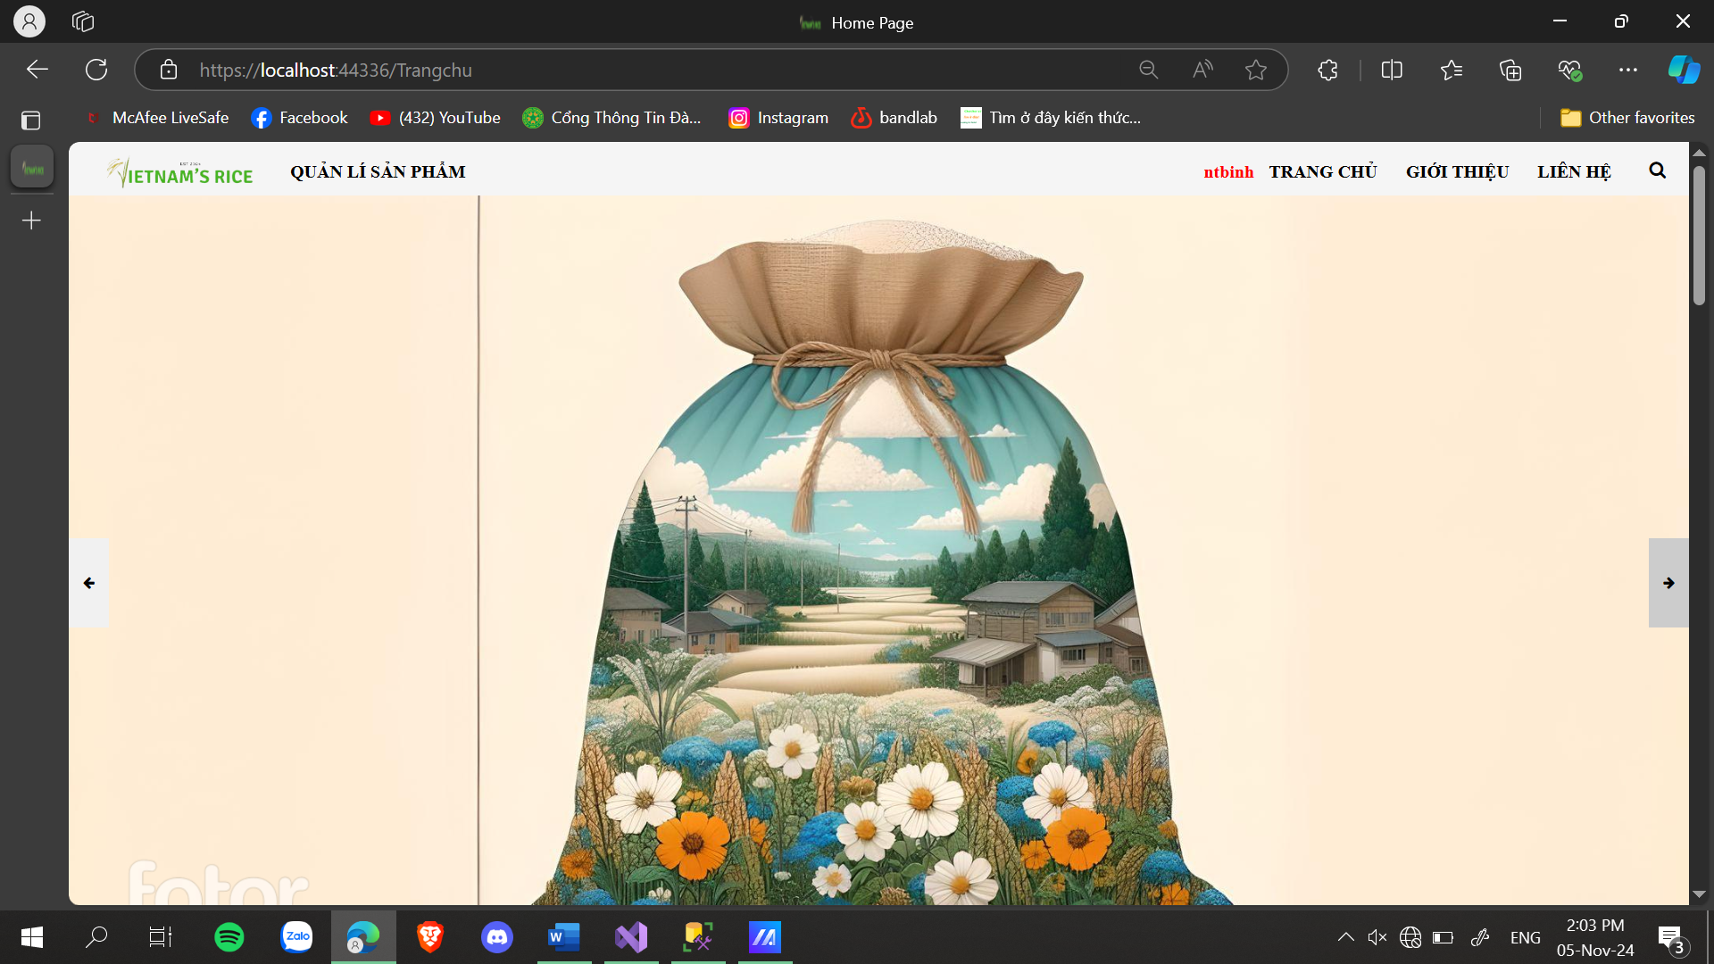

* Chúng ta có thể thấy nút đăng nhập sẽ chuyển thành thông tin của nhân viên, và nút “SHOP NOW” sẽ chuyển thành nút “QUẢN LÝ SẢN PHẨM”. Để nhân viên có thể thực hiện chức năng của mình.

**2.2.1 Sửa thông tin nhân viên**

Dười đây là form thông tin cá nhân của nhân viên, thông tin của nhân viên được lưu trong Session sẽ được load lên form

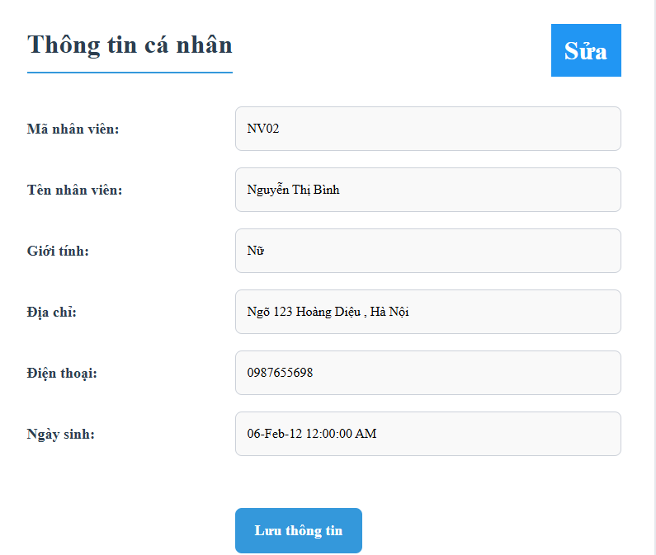

**2.2.2 Thay đổi mật khẩu**

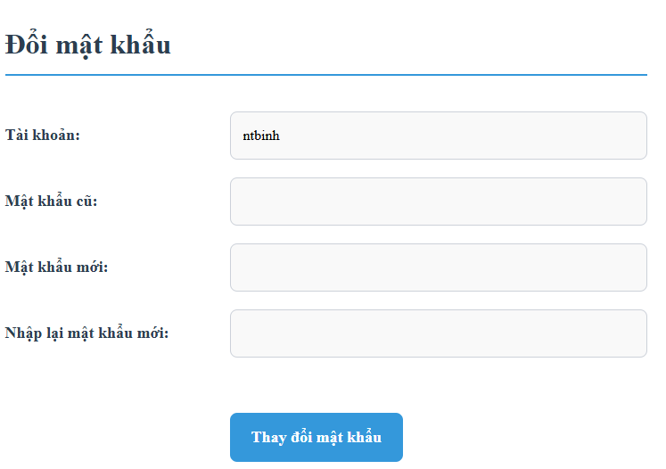

* Về cơ bản chức năng sửa đổi thông tin và thay đổi mật khẩu của Nhân Viên không khác của Khách Hàng

**3. Chức năng đăng xuất**

Khi Nhân viên/ Khách hàng muốn đăng xuất khỏi hệ thống

Bước 1: Click vào trang cá nhân của mình

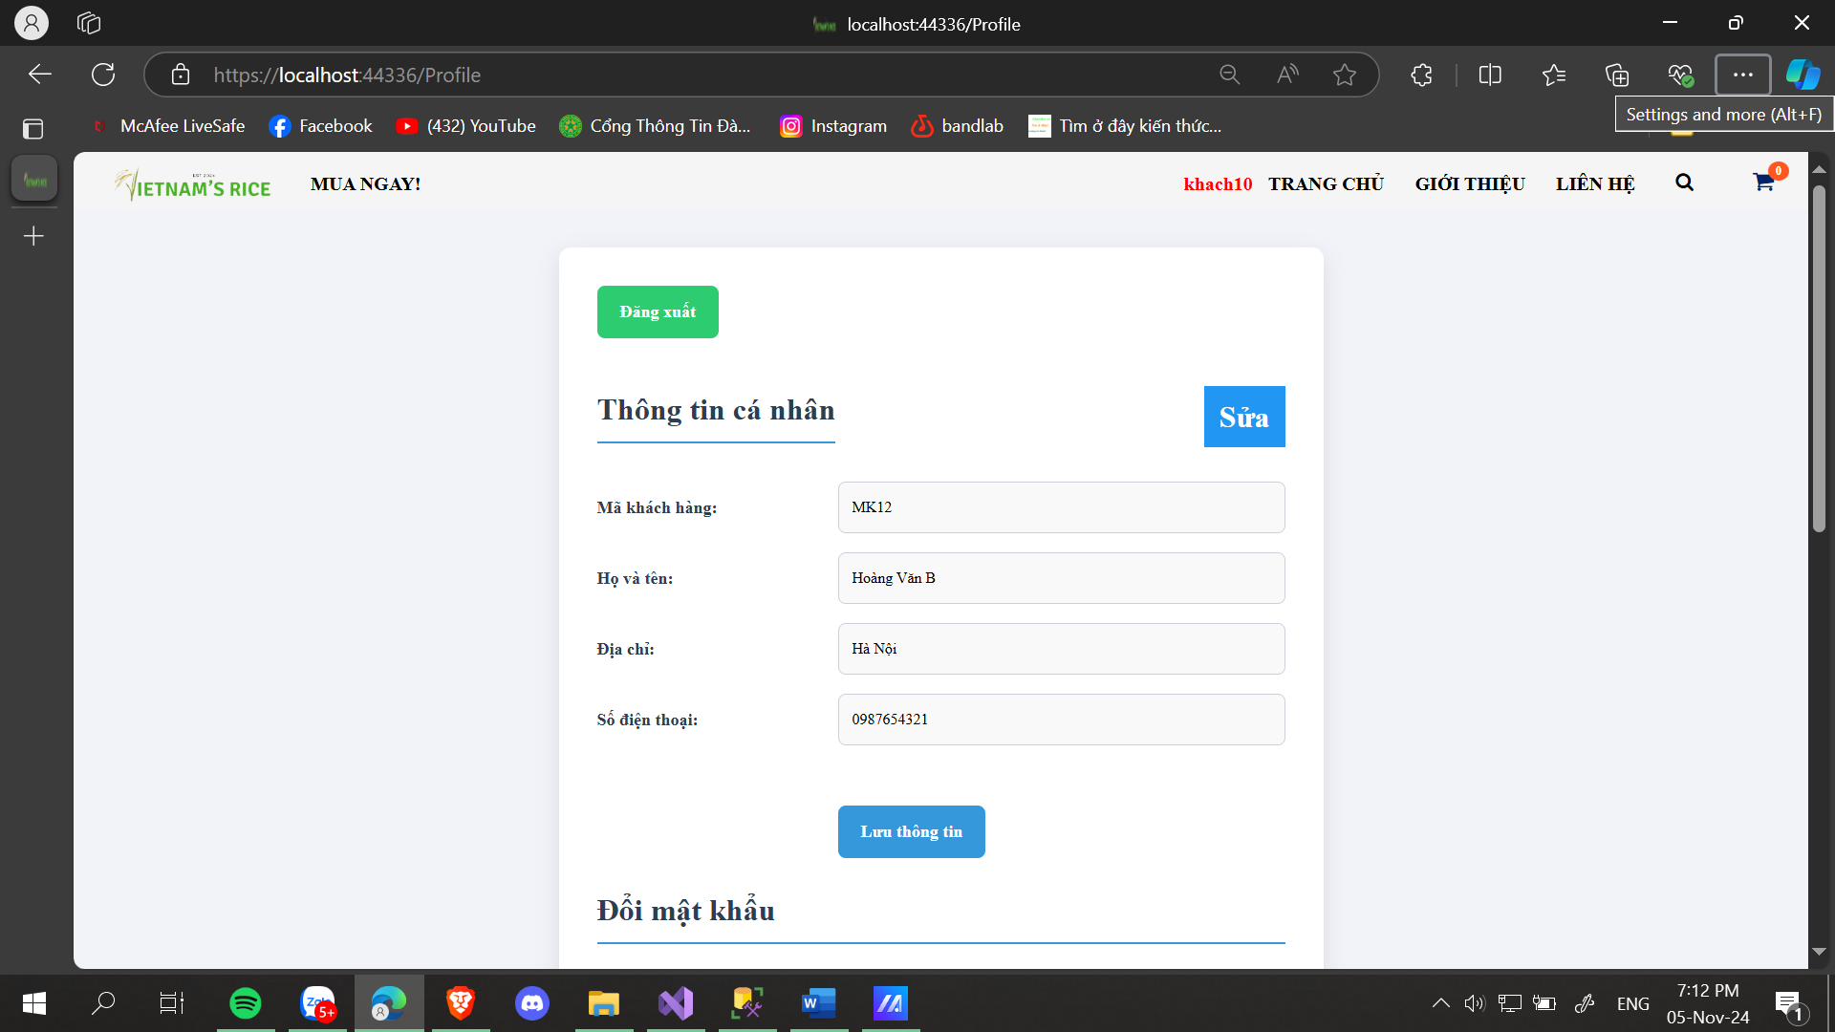

Bước 2: click vào nút đăng xuất: khi đăng xuất xong thì Trang web sẽ hủy tất cả session được lưu. Và chuyển hướng về trang chủ.

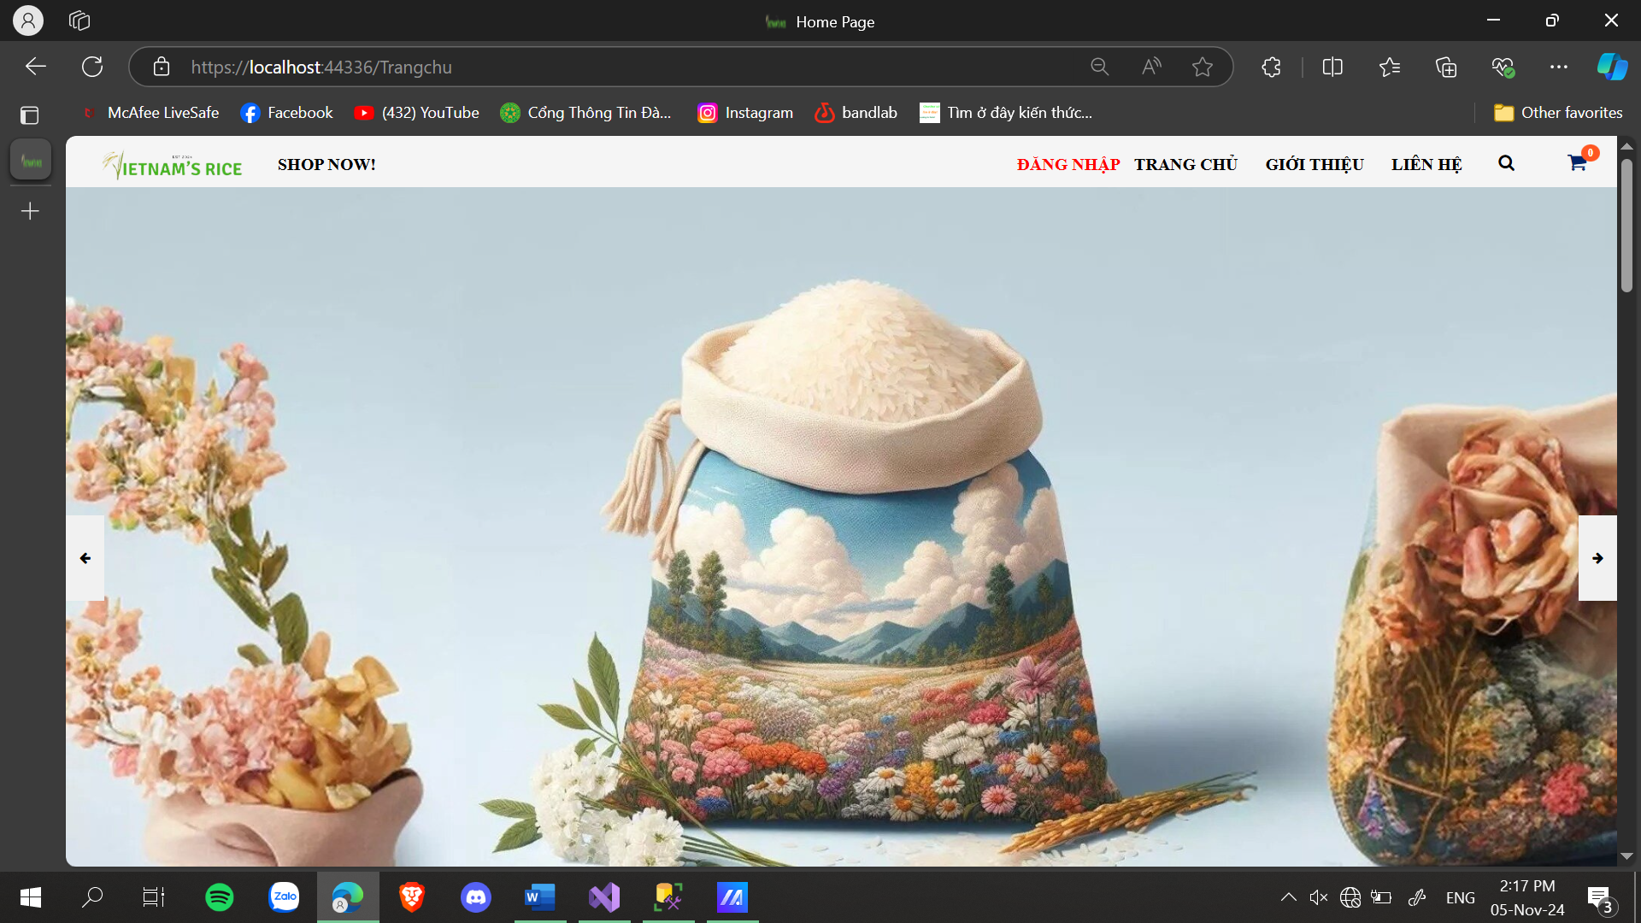

**4. Chức năng “Quên mật khẩu”.**

Khi người dùng quên mất mật khẩu của mình. Người sử dụng có thể click vào nút “Quên mật khẩu” . Hệ thống sẽ chuyển sang trang Quên mật khẩu.

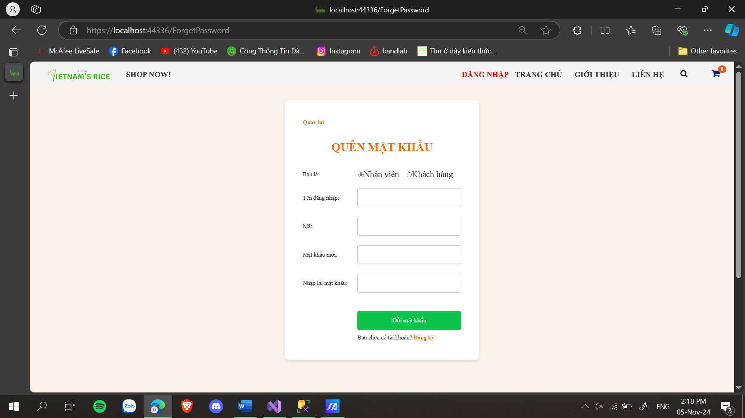

Bước 1: người sử dụng cần chọn quyền của mình. Và nhập thông tin vào các trường.

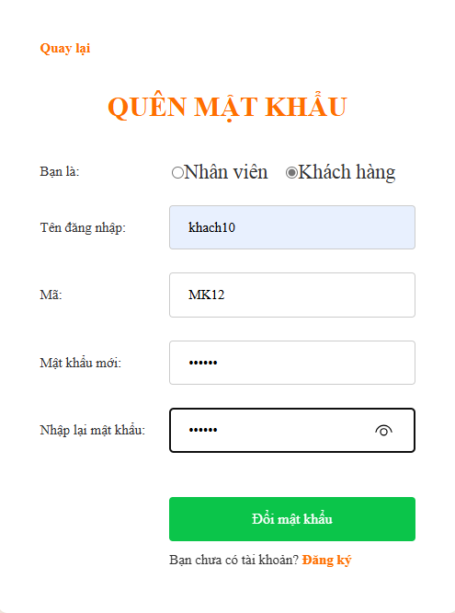

Bước 2: Click vào “Đổi mật khẩu”. Nếu đổi thành công thì trang web sẽ tự động chuyển hướng sang trang “Đăng nhập”.

* Trường hợp nếu người dùng là Khách hàng nhưng cố tình chọn quyền Nhân Viên:

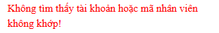

**II. Các chức năng của Khách Hàng/ Nhân Viên**

**1. Chức năng của Khách hàng**

**1.1 Chức năng mua sắm**

Từ trang chủ, để xem tất cả sản phẩm click vào “MUA NGAY!”

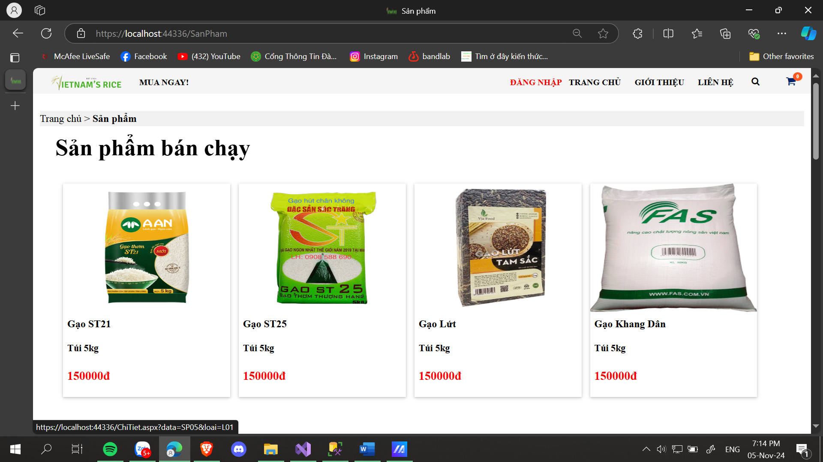

* Đầu tiên, trang sẽ hiển thị Top 4 sản phẩm bán chạy
* Lướt xuống dưới sẽ thấy tất cả sản phẩm

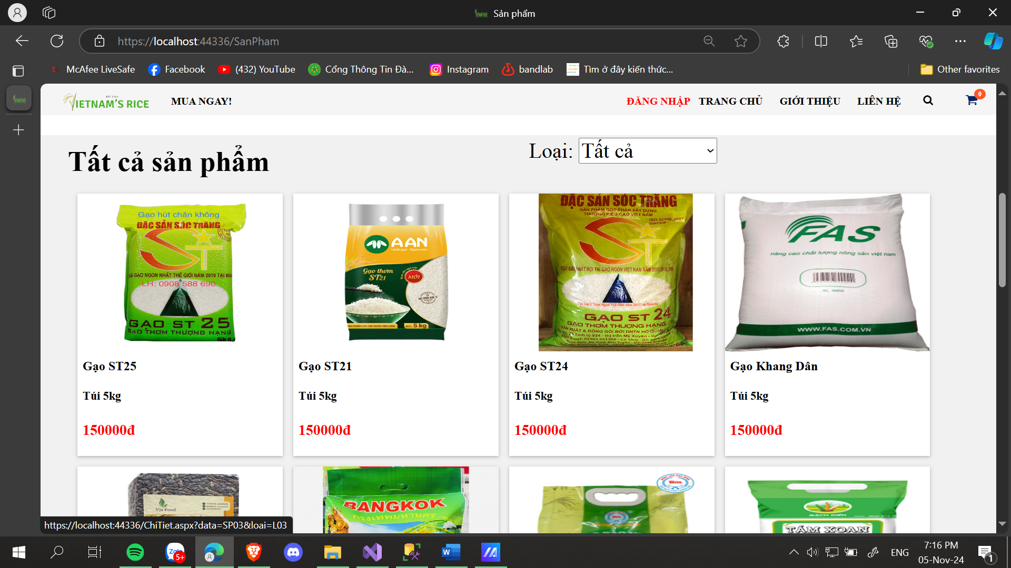

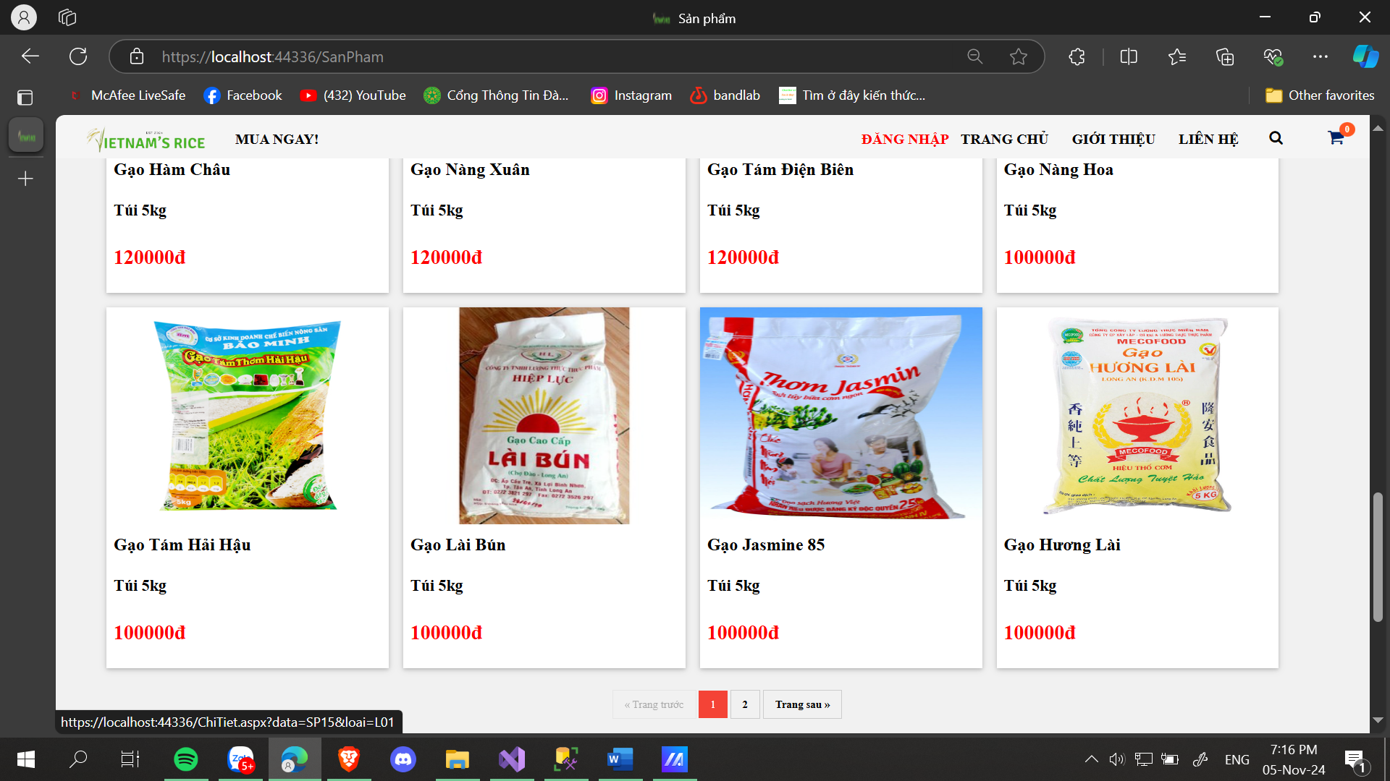

**1.2 Xem chi tiết sản phẩm**

- Nếu khách hàng muốn xem chi tiết của sản phẩm mình muốn xem. Click vào sản phẩm muốn xem. Ví dụ: muốn xem sản phẩm Gạo nàng xuân

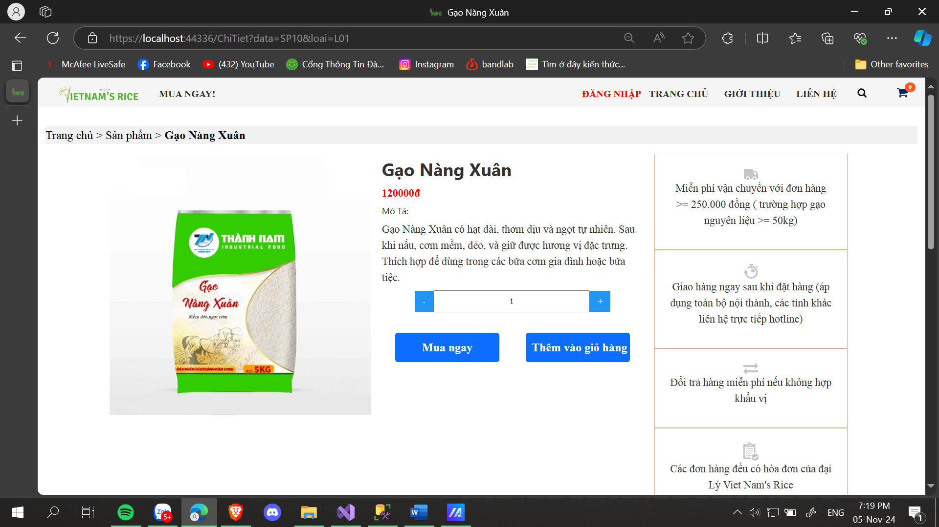

* Trang sẽ chuyển hướng sang trang sản phẩm và hiển thị những thông tin của sản phẩm

**1.3 Chức năng Thêm vào giỏ hàng**

Nếu khách hàng muốn thêm sản phẩm vào giỏ hàng thì click vào thêm vào giỏ hàng.

**\*Lưu ý:** nếu người sử dụng chưa đăng nhập, khi click vào thêm giỏ hàng thì sẽ tự động chuyển sang trang đăng nhập. Đăng nhập xong thì sản phẩm vừa thêm vào giỏ sẽ được thêm vào giỏ hàng

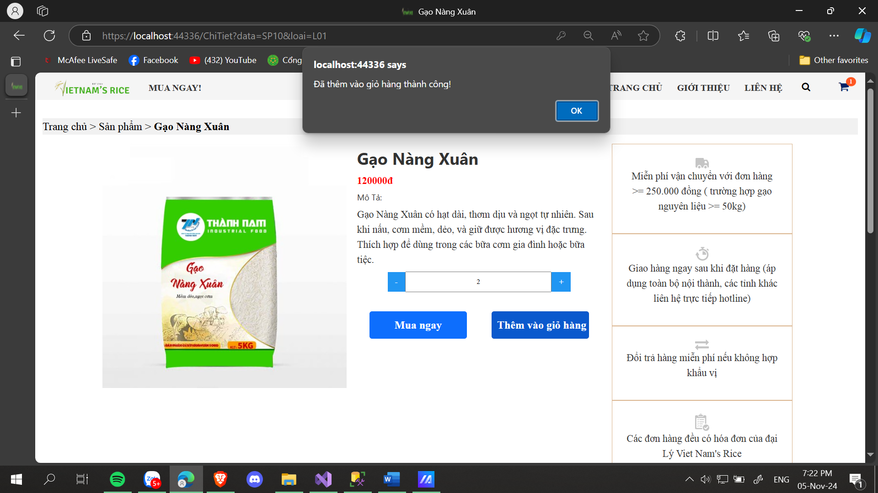

* Thông báo thêm vào giỏ hàng sẽ xuất hiện
* Đồng thời số lượng hàng đã thêm vào giỏ sẽ được hiển thị

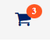

* Click vào giỏ hàng để xem những sản phẩm đã được thêm vào giỏ

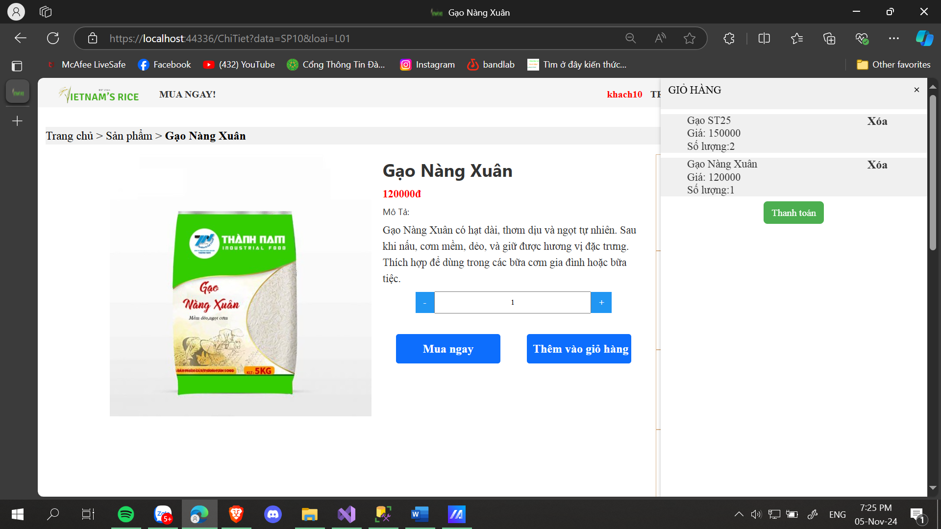

* Khách hàng có thể xóa những sản phẩm mình đã thêm hoặc thanh toán

**1.4 Chức năng Mua hàng/ Thanh toán**

Khi khách hàng muốn thanh toán mặt hàng. Có thể chọn vào nút “Mua ngay” hoặc chọn vào nút “Thanh toán” ở trong giỏ hàng.

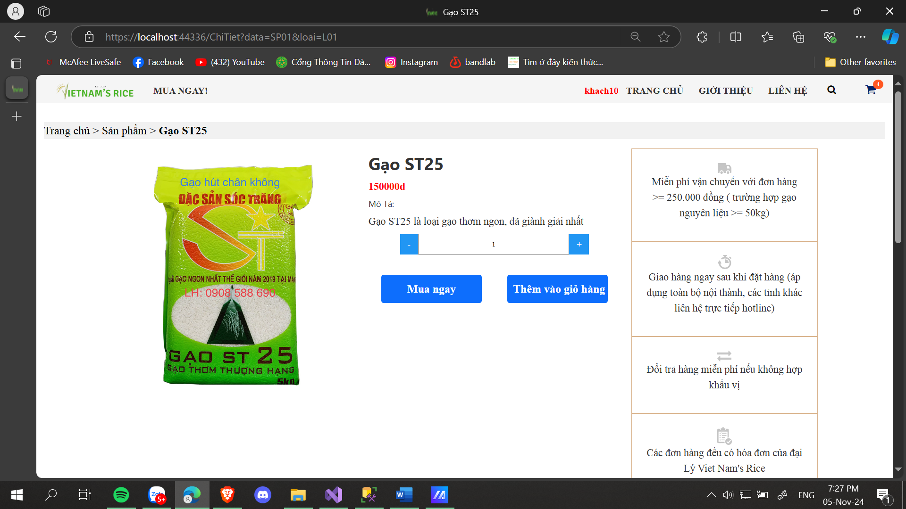

+ Trang sẽ chuyển hướng sang trang thanh toán

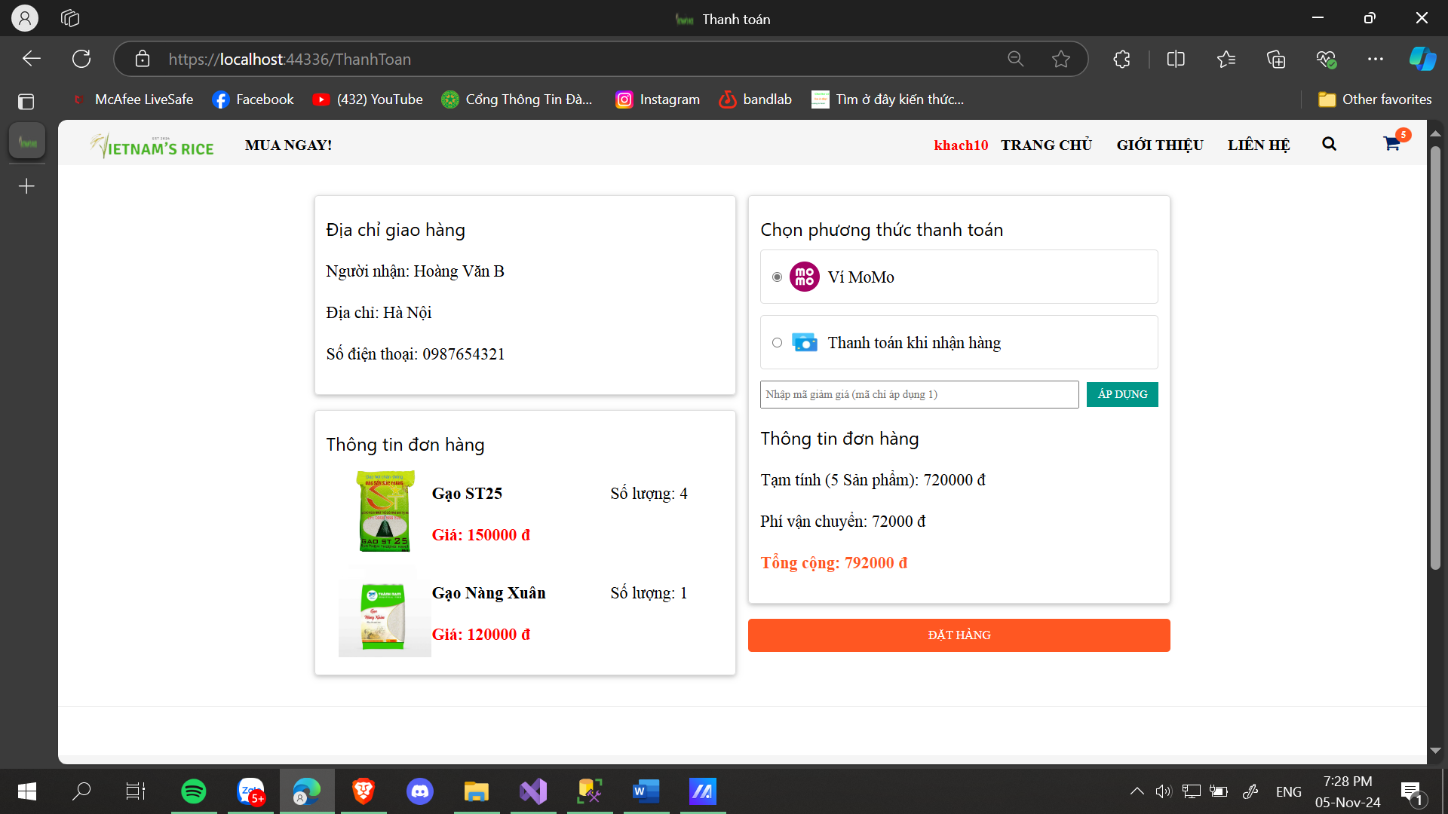

+ Thông tin địa chỉ giao hàng của khách hàng sẽ được hiện lên cho khách hàng đối chiếu

+ Thông tin đơn hàng của khách sẽ được xuất hiện

+ Các phương thức đặt hàng và tổng giá của sản phẩm sẽ được hiển thị. Nếu đồng ý đặt hàng thì người dùng sẽ click vào nút đặt hàng.

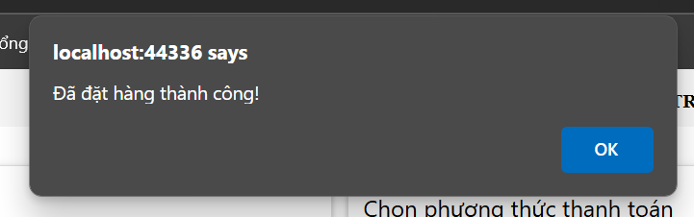

Khi đấy thông báo sẽ hiển thị đặt hàng thành công.

**1.5 Chức năng tìm kiếm**

Khi người dùng muốn tìm kiếm sản phẩm mà mình muốn tìm. Click vào nút  ở trên thanh navbar. Khi đấy người dùng hãy nhập loại gạo mình muốn tìm và nhấn nút Enter.

Ví dụ: Gạo ST



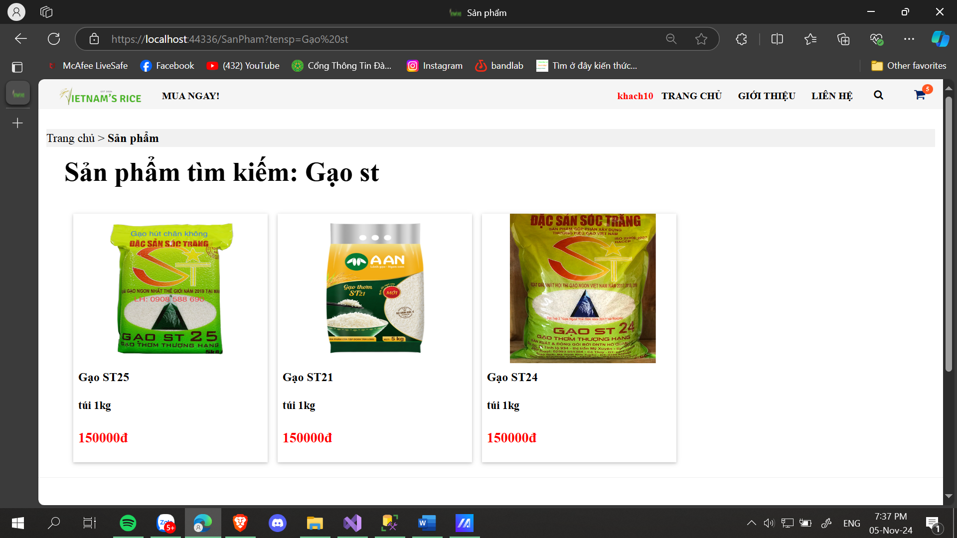

Khi đấy tất cả sản phẩm liên quan sẽ được hiển thị.

**1.6 Chức năng Lọc sản phẩm**

Từ trang sản phẩm: chọn vào loại gạo mình muốn chọn.

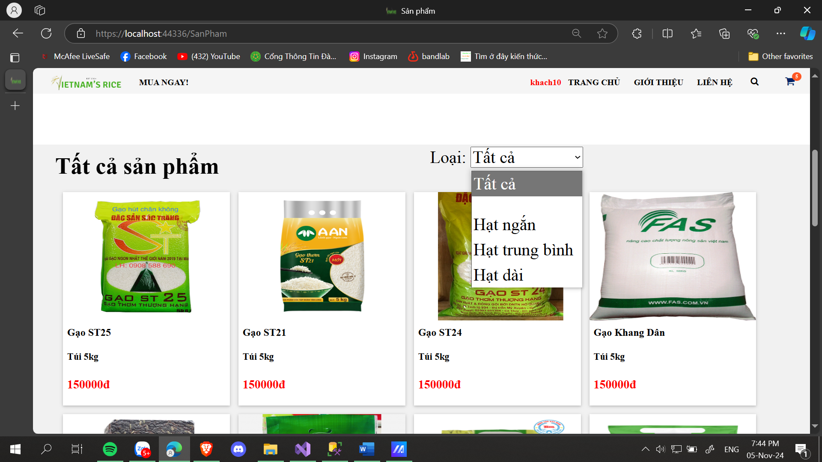

Ví dụ: chọn hạt ngắn

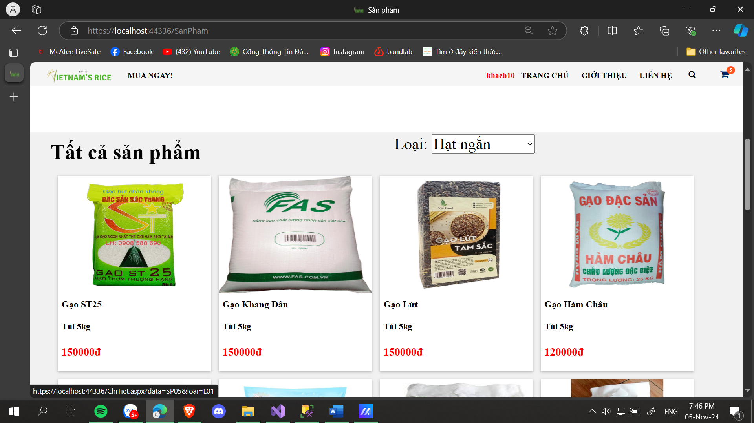

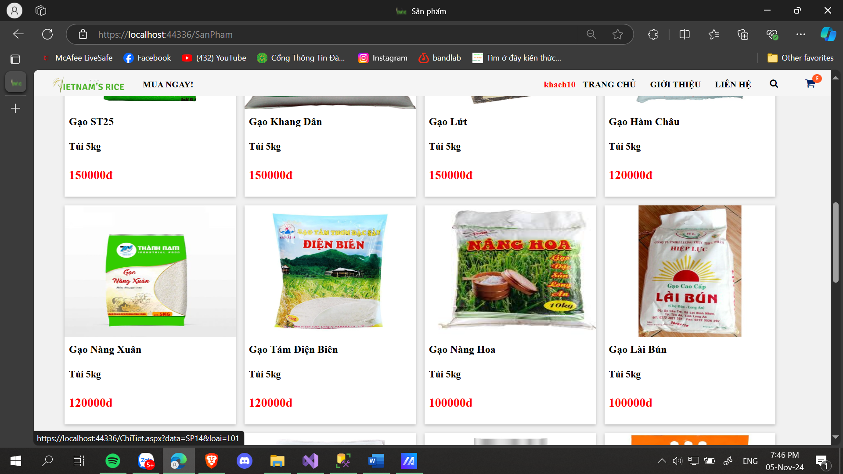

* Tất cả loại gạo hạt ngắn sẽ được hiển thị

**2. Chức năng của nhân viên**

**2.1 Quản lý sản phẩm**

Ở trang chủ, click vào nút “QUẢN LÝ SẢN PHẨM”  
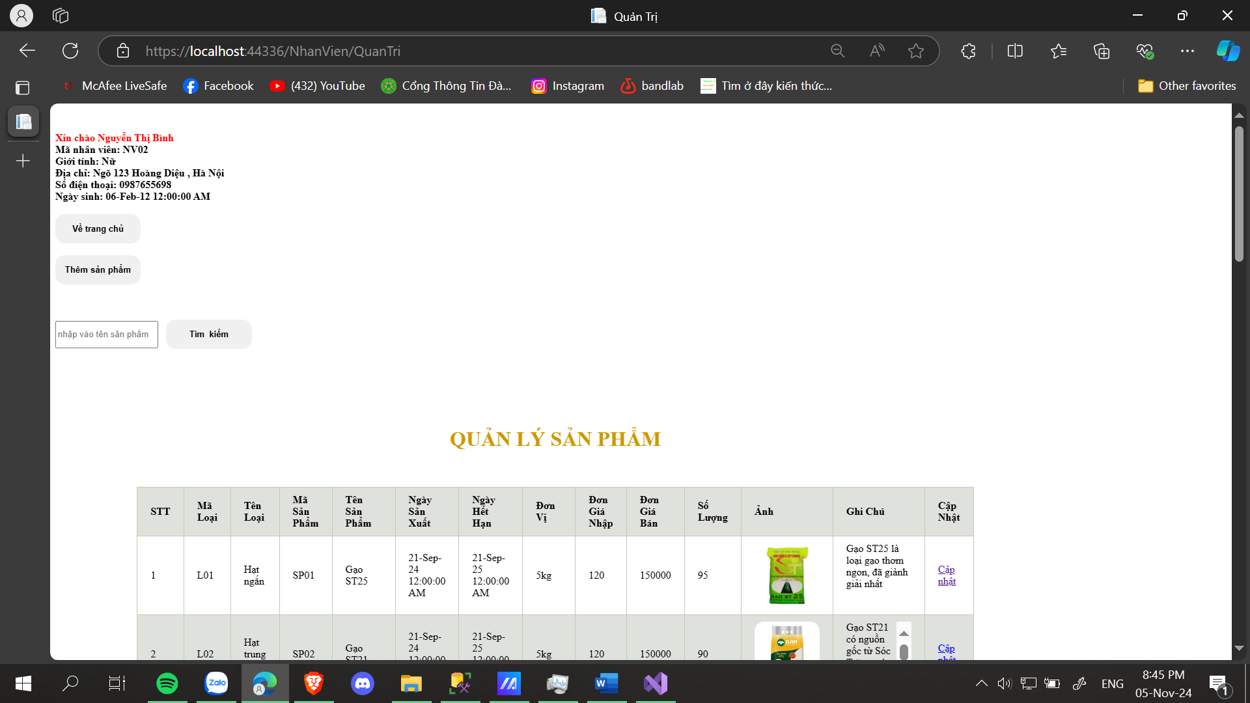

Trang sẽ chuyển hướng sang trang Quản trị. Thông tin của Nhân viên sẽ được hiển thị

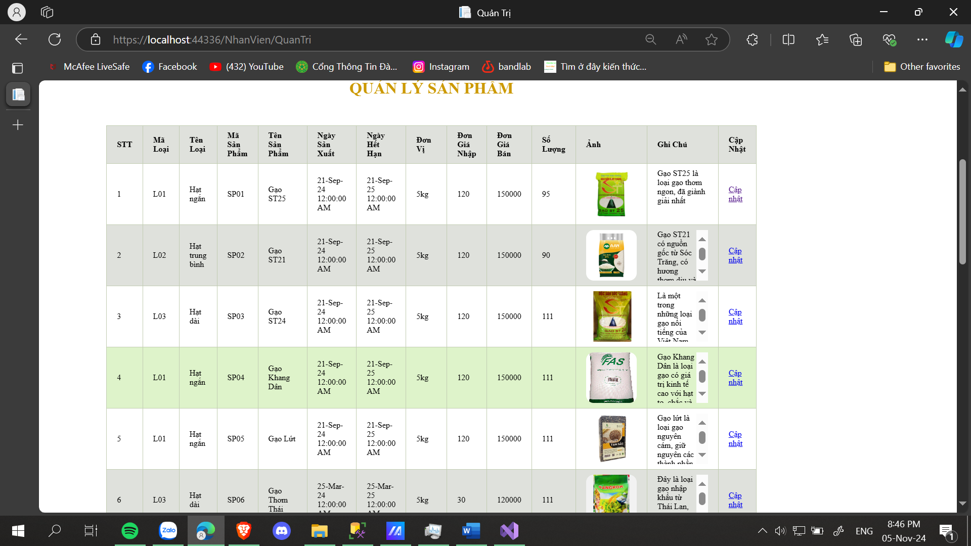

Lướt xuống dưới chúng ta sẽ thấy danh sách tất cả sản phẩm có ở trang web và thông tin của sản phẩm sẽ được hiển thị

**2.2 Thêm sản phẩm/ loại sản phẩm**

**2.2.1 Thêm sản phẩm**

Từ màn hình trang quản trị click vào nút thêm sản phẩm. Trang sẽ chuyển sang trang thêm sản phẩm

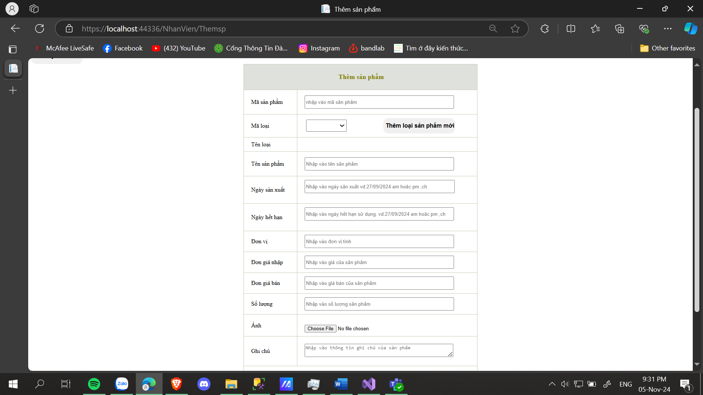

Các bước thêm sản phẩm

Bước 1: Nhập thông tin sản phẩm

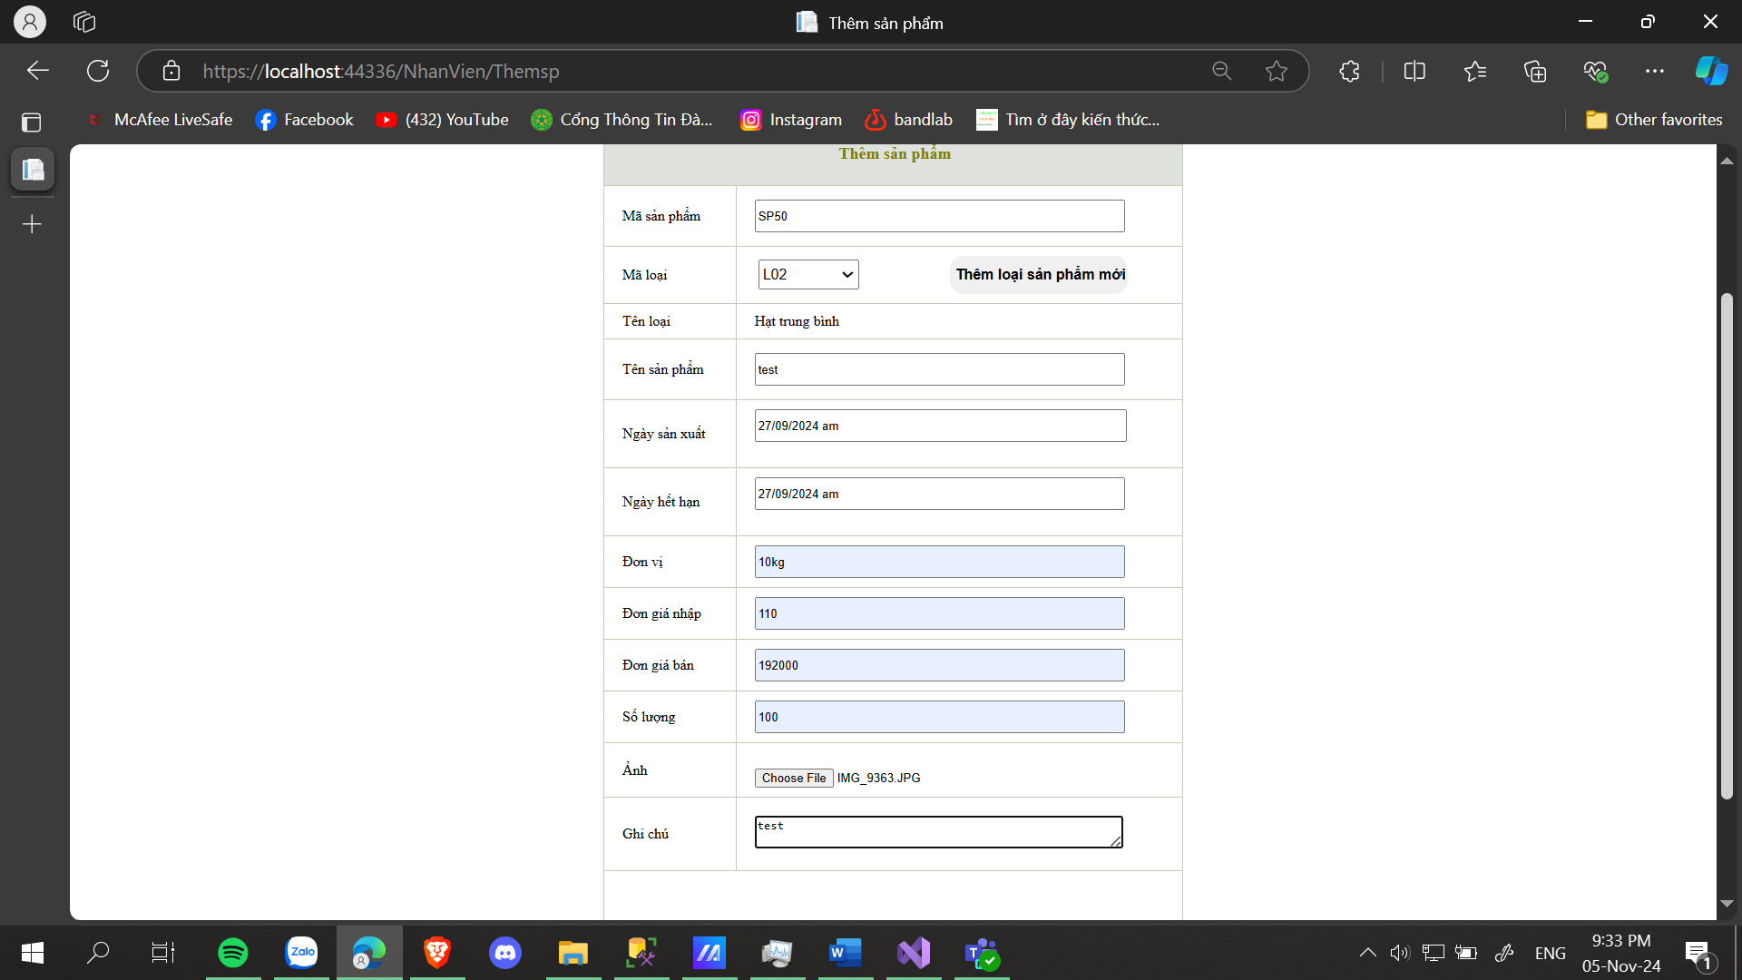

Bước 2: Click vào nút “Lưu”. Trang sẽ quay về trang quản trị và hiển thị thông tin sản phẩm mới

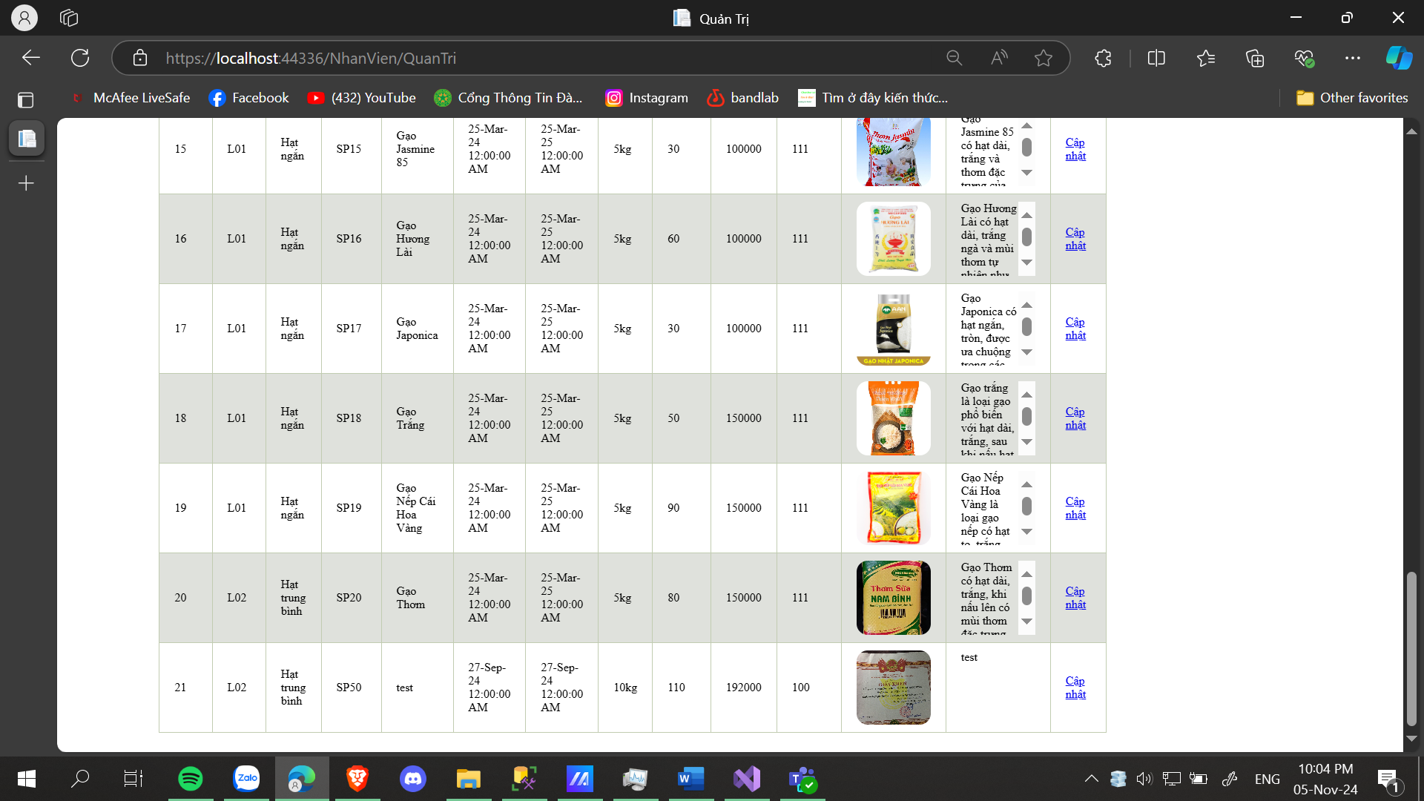

**2.2.2 Thêm loại sản phẩm**

Ở trang quản trị, chọn thêm sản phẩm, trong trang thêm sản phẩm chọn thêm loại sản phẩm mới.

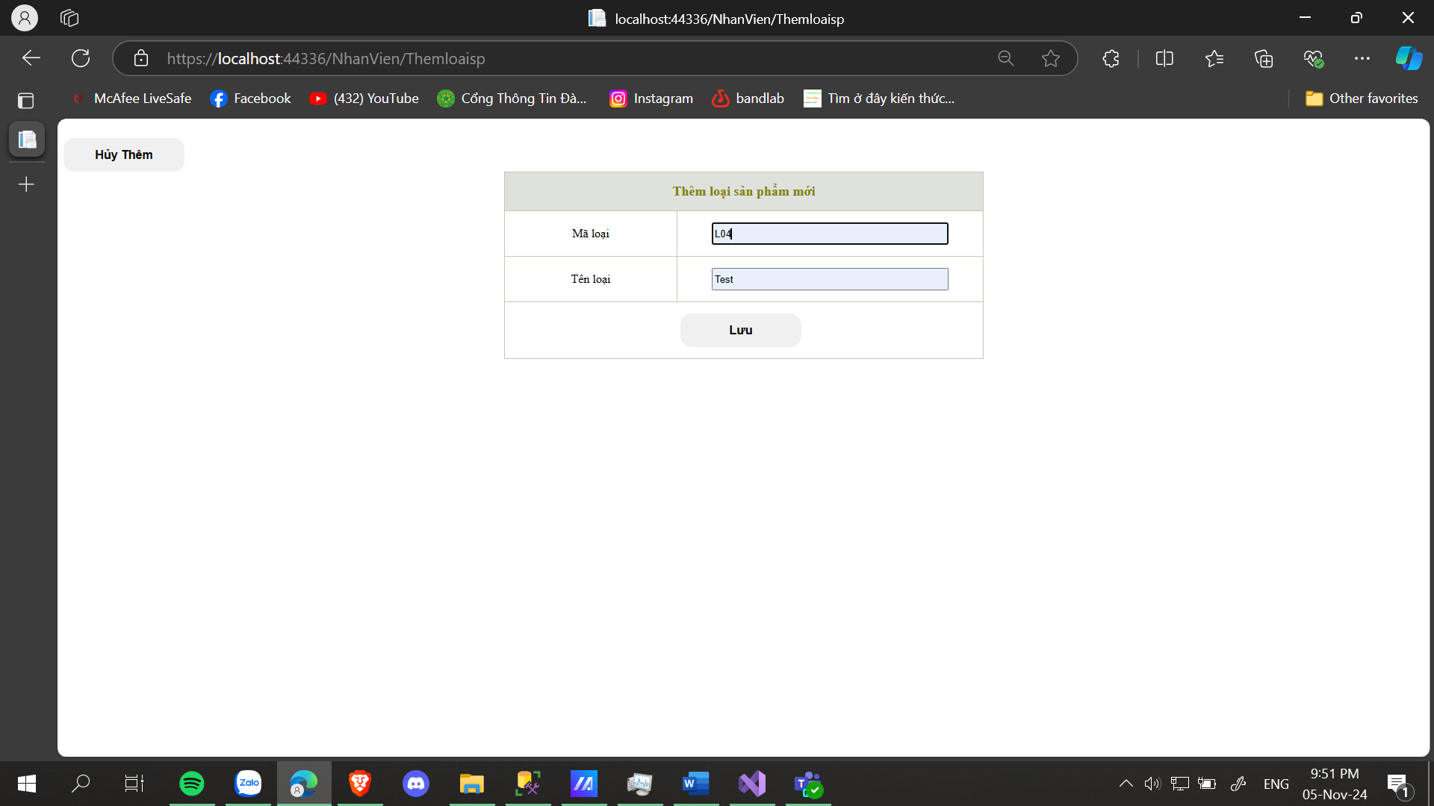

Bước 1: Điền thông tin loại sản phẩm mới

Bước 2: Nhấn lưu. Trang sẽ quay về trang thêm sản phẩm và cập nhật thêm loại sản phẩm mới.

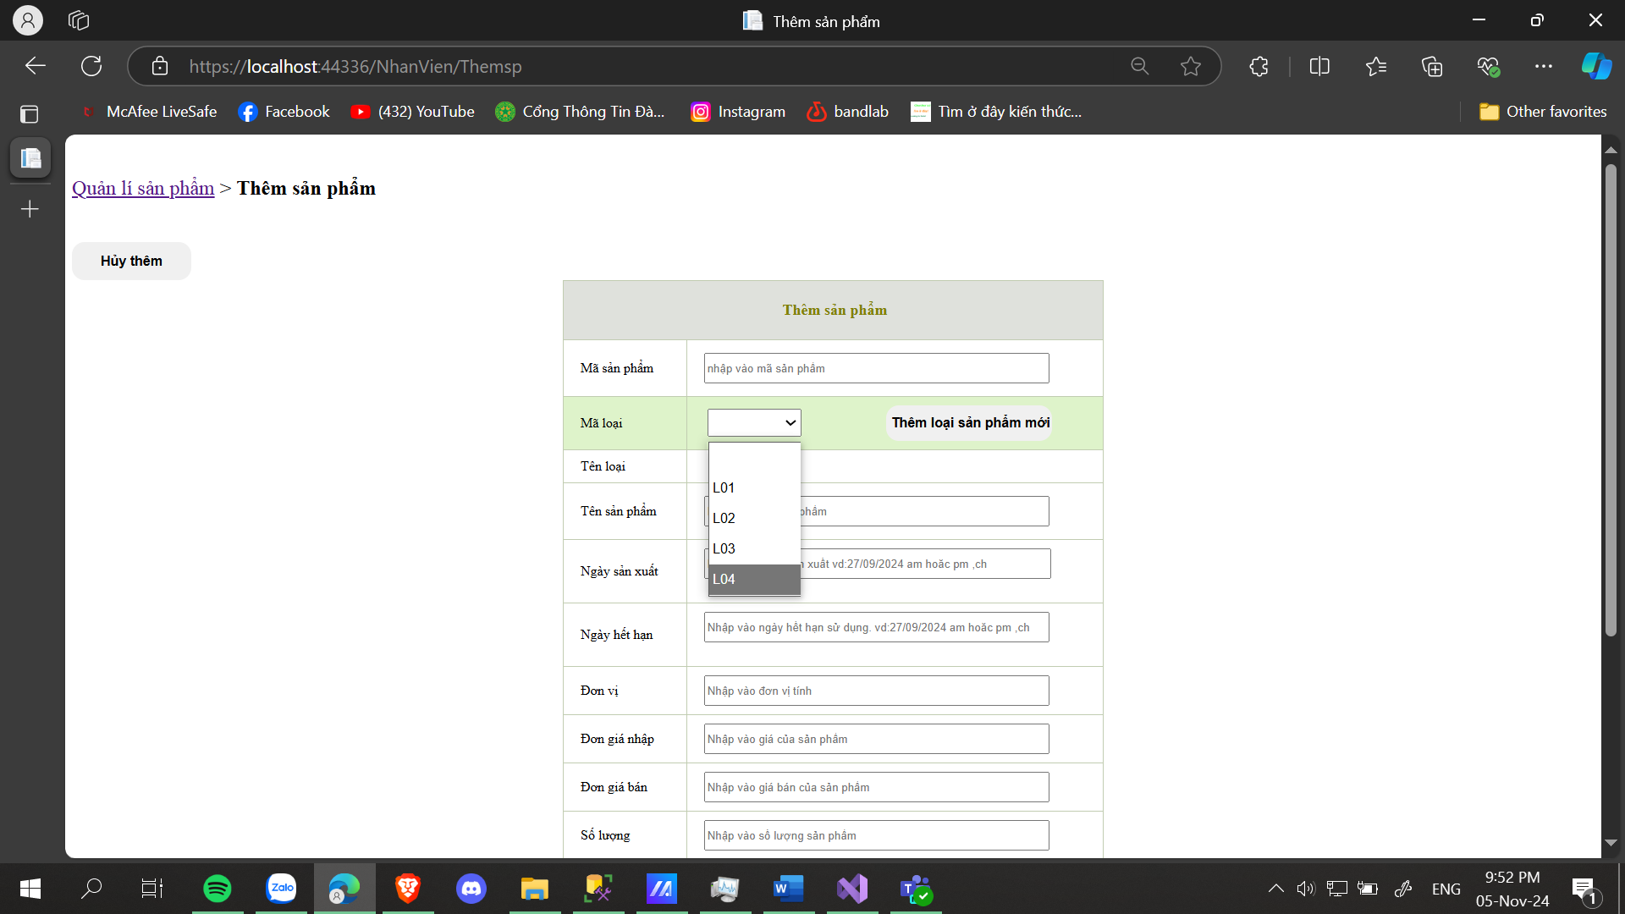

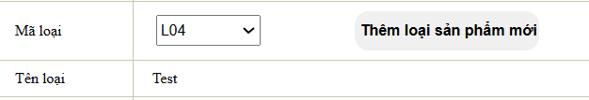

**2.3 Cập nhật sản phẩm**

**2.3.1 Sửa thông tin sản phẩm**

Ở trang quản trị chọn sản phẩm cần sửa thông tin, click vào “Cập nhật” ở cột cuối cùng của bảng

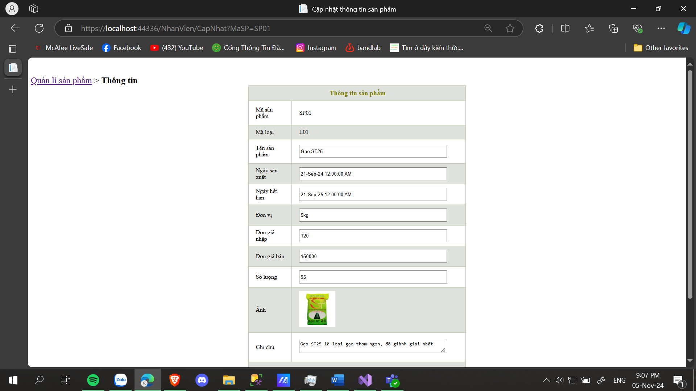

Trang sẽ chuyển đến form để cập nhật thông tin, nếu muốn sửa thông tin nhân viên cần làm theo các bước.

Bước 1: click vào nút “Cập nhật”.

Bước 2: Nhập vào thông tin cần sửa

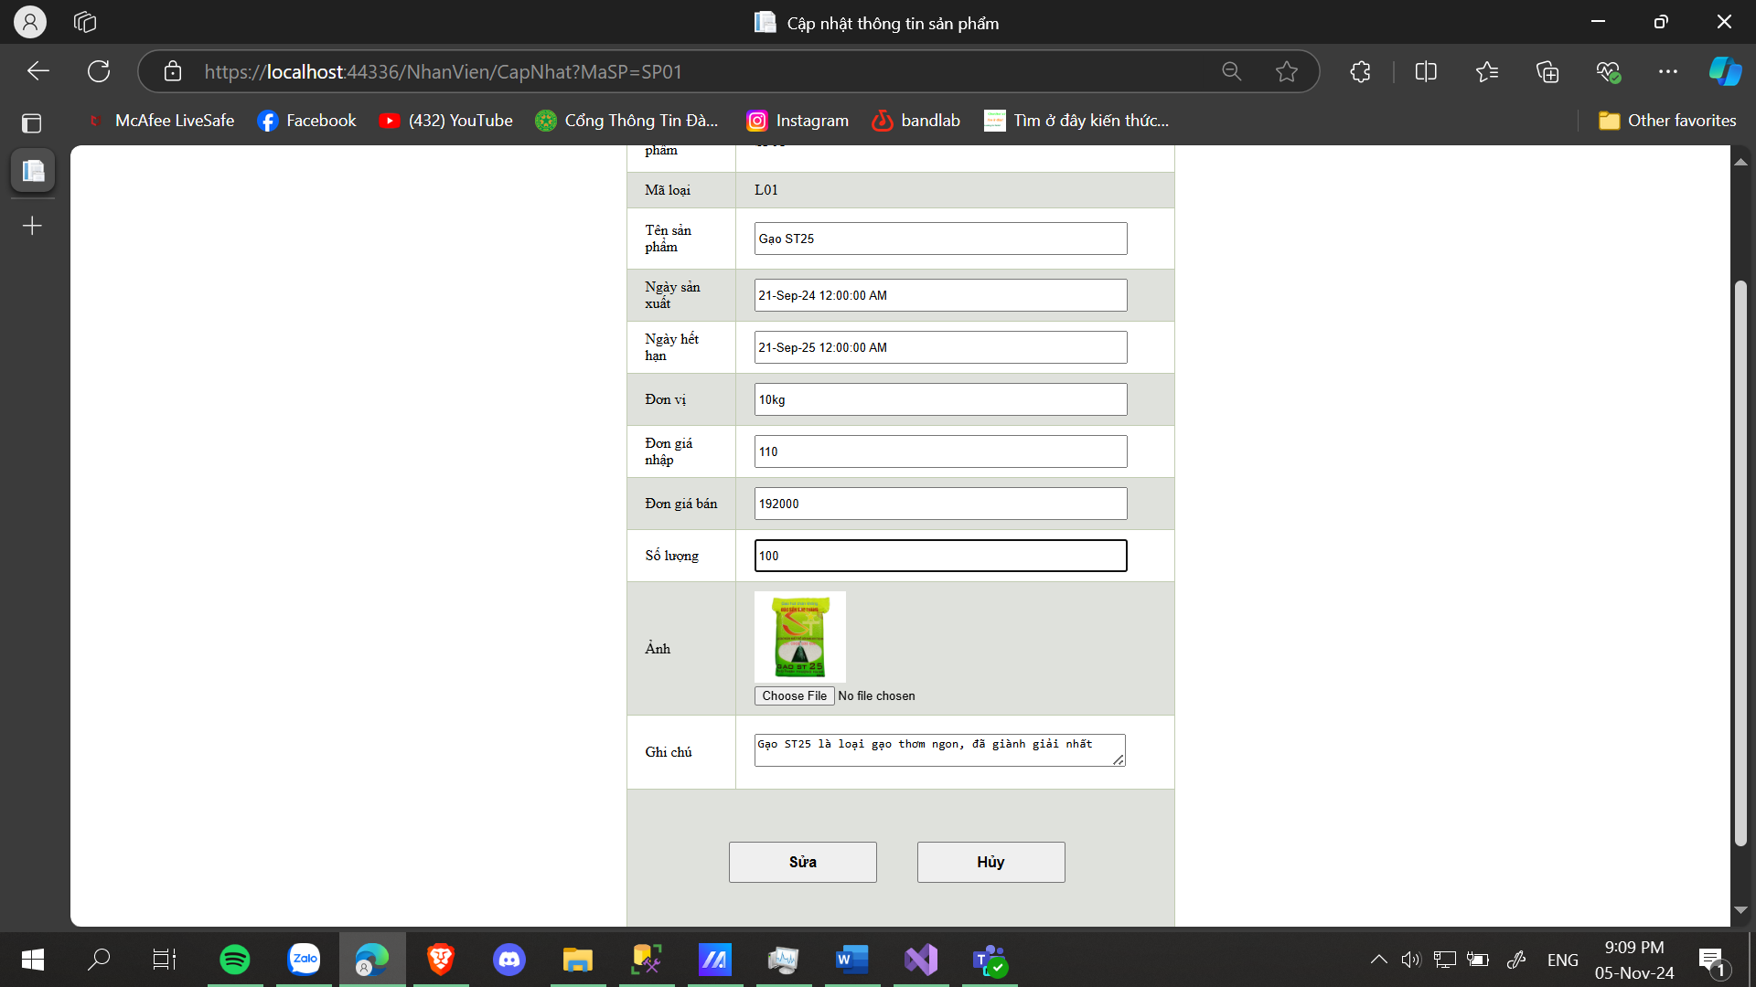

Bước 3: click vào nút “Sửa”. Sau đấy trang sẽ chuyển hướng về trang quản trị và cập nhật lại thông tin vừa sửa của sản phẩm.

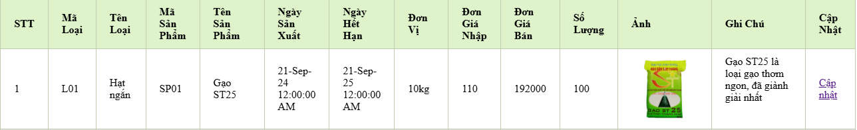

**2.3.2 Xóa sản phẩm**

Bước 1: Ở màn hình trang quản trị. Chọn sản phẩm cần xóa và click vào “Cập nhật”. Ví dụ: xóa sản phẩm test.



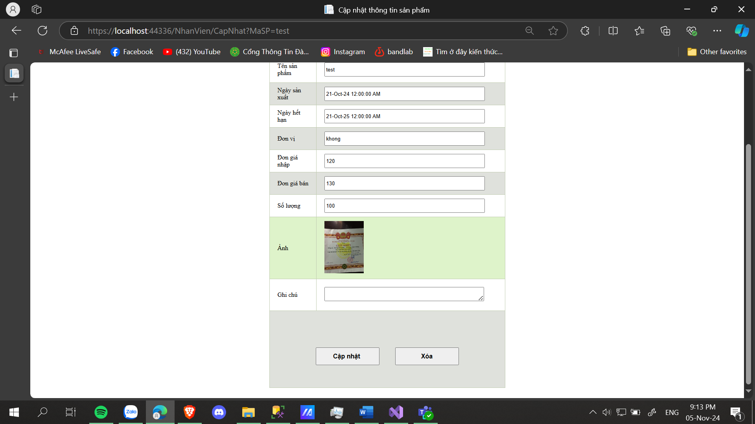

Trang chuyển hướng sang trang cập nhật và hiển thị thông tin của sản phẩm

Bước 2: Click vào nút “Xóa”. Trang sẽ chuyển hướng về trang quản trị và xóa sản phẩm.

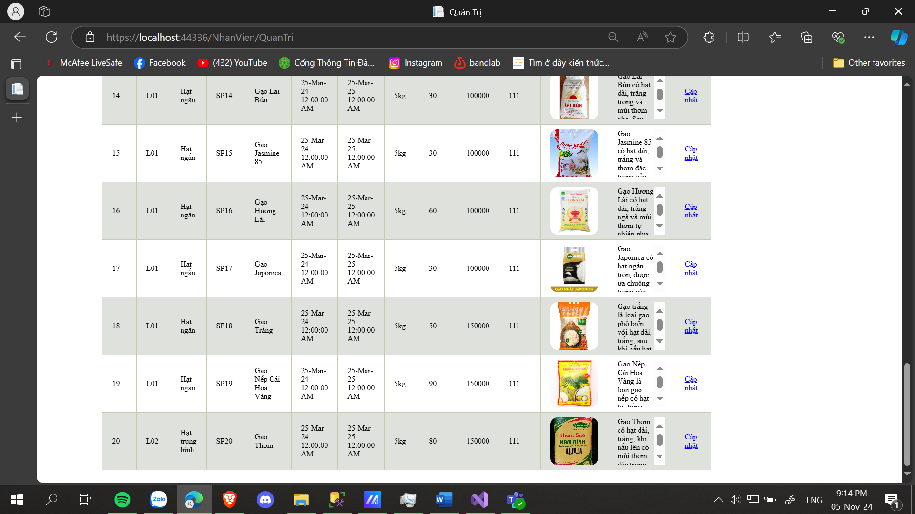

**2.4 Tìm kiếm sản phẩm**

Nếu nhân viên muốn tìm một sản phẩm để cập nhật thông tin

Bước 1: Nhập tên sản phẩm vào ô tìm kiếm.

Bước 2: Click vào nút tìm kiếm.

Ví dụ: Gạo lứt

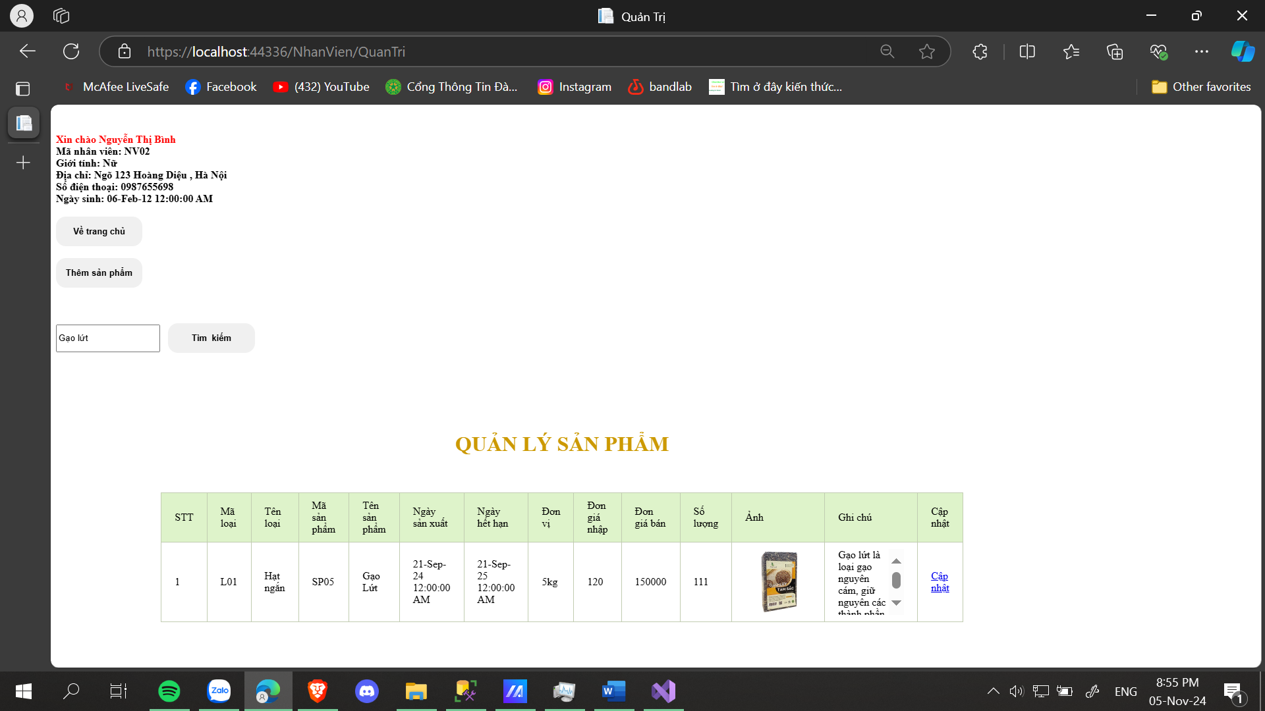

* Sản phẩm được tìm sẽ được hiển thị lên bảng